大连东软信息学院
毕业设计（论文）

论文题目：科学健身交流指导平台的设计与实现

系 所： | 软件工程系
专 业： | 软件工程
学生姓名： | 孔粒丞
学生学号： | 1411060508
指导教师： | 彭志豪
完成日期： | 2018年5月8日

大连东软信息学院
Dalian Neusoft University of Information
科学健身交流指导平台的设计与实现

摘 要
科技的发展带来了人民日益增长的美好生活需要，随着生活节奏的加快，越来越多的人忙于工作而忘记了锻炼。在互联网时代，健身运动文化正在觉醒，应该有更专业的工具，更纯粹的社区，让好身材来得更容易些。
为了解决目前存在的问题，本课题在分析了现有的健身网站的基础上，设计研发了一套科学健身交流指导平台。本系统的集成开发环境是Eclipse，使用MySQL作为数据库管理系统，Web服务器采用Tomcat，运用MVC思想，采用Struts2框架技术实现。为了充分利用网络信息化的优势，系统采用B/S结构。系统具有管理文章、注册会员、发布评论、管理评论、我的购物车、购买商品、查看订单、查看明细、管理博主、管理博文、管理公告、管理商品类别等功能，初步完成健身交流指导平台的要求。
本系统旨在让健身产业蓬勃发展和商业化进程的加速。与此同时，大量的利益驱使使健身器材企业也得到迅猛发展。所以健身产业已经逐渐变成越来越庞大的新兴产业！伴随着这个产业的成长，越来越多的问题也纷至沓来，对此我们要对其后续发展做进一步的探索。

关键词：健身，MyEclipse，Struts2，MySQL，MVC
Design and Implementation of Scientific Fitness Exchange Guidance Platform

Abstract
The improvement in science and technology has also brought the the people's ever-growing needs for a better life. With the acceleration of life, more and more people are busy with their job and ignore the exercise. In the age of internet the culture of sportslife is waking up. We need more professional apps and more simple BBS to make good figure easy.
In order to solve the existing problems, based on the analysis of the existing fitness websites, we designed and developed a set of scientific fitness exchange guidance platform. The integrated development environment of this system is Eclipse, using MySQL as the database management system, tomcat as the Web server, the MVC and the Struts2 as framework. B/S as the system structure. The system has the functions of managing articles, registering members, issuing comments, managing reviews, my shopping cart, buying goods, checking orders, checking details, managing bloggers, managing blog, managing bulletins, managing commodity categories and so on. The requirements of the fitness exchange guidance platform.
The system aimed at booming China's fitness industry and strengthening the commercialization. Moreover, the good profit contribute to the domestic fitness equipment enterprises grow rapidly. Therefore, the fitness industry has gradually become an increasingly sunrise industry in the social economy. With the growth of this industry, more and more problems are encounted. We will make a deep research into its development.

Key words: Exercise，Eclipse，Struct2，MySQL，MVC
目 录
摘 要 I
Abstract II
第1章 项目概述 - 1 -
1.1 问题描述 - 1 -
1.2 项目目标 - 1 -
1.3 项目适用范围 - 1 -
1.4 涉众 - 1 -
第2章 需求分析 - 2 -
2.1 业务需求 2
2.1.1 业务流程 2
2.1.2 业务对象 3
2.2 功能性需求 3
2.2.1 用例概述 3
2.2.2 用例描述 4
2.3 非功能性需求 10
2.4 运行环境 11
第3章 系统设计 11
3.1 技术路线 11
3.2 软件体系结构设计 11
3.2.1 功能结构 11
3.2.2 系统架构 12
3.3 数据库设计 13
3.3.1 概念结构设计 13
3.3.2 表的详细设计 14
3.4 对象设计 16
3.4.1 商品管理用例对象设计 16
3.4.2 订单管理用例对象设计 19
3.4.3 博主管理用例对象设计 21
3.4.4 博文用例对象设计 23
第4章 系统实现 25
4.1 核心功能实现 25
4.1.1用户身份验证实现 25
4.1.2添加商品功能实现 26
4.1.3发布博文功能实现 27
4.1.4订单管理功能实现 28
4.1.5用户注册功能实现 29
4.1.6购物功能实现 30
第5章 系统测试 33
5.1 功能测试 33
5.2 测试总结 34
第6章 结论与展望 36
参考文献 37
致 谢 38

第1章 项目概述

1.1 问题描述
随着中国经济的发展,人民生活水平的日益提高,每个人的收入也越来越高,人们的健康意识渐渐加强。我国居民用于体育消费的支出在收入中所占比例不断上升。人们对自身健康的追求有了一定的认识。
进入新世纪，随着社会主义市场经济体制的初步建立和逐步完善，我国经济发展迅速，充满活力，日益开放。随着我国国民生产总值的不断上升,生活质量产生一个大的飞跃，人们的健身意识也飞速的发展。“花钱买健康”这种新思想被越来越多的人所接受。健身人群也不断扩大,逐渐向老龄化纵深。我国健身市场展现出巨大的潜力。

1.2 项目目标

健身产业正在蓬勃成长，健身俱乐部成为人们身边的必备场所，它弥补了很多传统健身项目中的不足，将体育锻炼细致化，精确化，高效化，同时也创新了很多传统的健身项目。同时，由于健身俱乐部是属于第三产业服务业，它的收费性质可以刺激消费者更多的参加锻炼，这也符合十九大报告中提出“广泛开展全民健身活动，加快推进体育强国建设”的思想，而且相比于传统的锻炼项目，健身俱乐部的束缚性，可以在很大的消除人们对锻炼的偷懒心理。

1.3 项目适用范围

本系统旨在解决健身俱乐部的问题，主要是实现科学健身交流指导平台，完成会员注册，购买商品，管理博文等功能。

1.4 涉众

《公共文化体育设施条例》中写明，新建、改建、扩建居民住宅区，应当按照国家有关规定规划和建设相应的文化体育设施。健身俱乐部要社区化，广泛化。不管在大都市还是在小乡镇，百分之八十以上的居民集中在社区中生活，社区将取代街道和村，成为市民最基本的生活单位。随着人民日益增长美好生活的需要，住在社区的居民越来越关注自身的身体健康状况，对健康的追求已经成为他们生活需求的一部分。有需求就有商机，就有市场，打造让民众满意的健身俱乐部正满足了这种需求。

第2章 需求分析

2.1 业务需求

2.1.1 业务流程
科学健身交流指导平台的总体业务流程如图2.1所示。普通用户可以通过注册成为博主，登陆后可以在我的主页发布文章或者购买产品。管理员用户可以管理博文和订单。
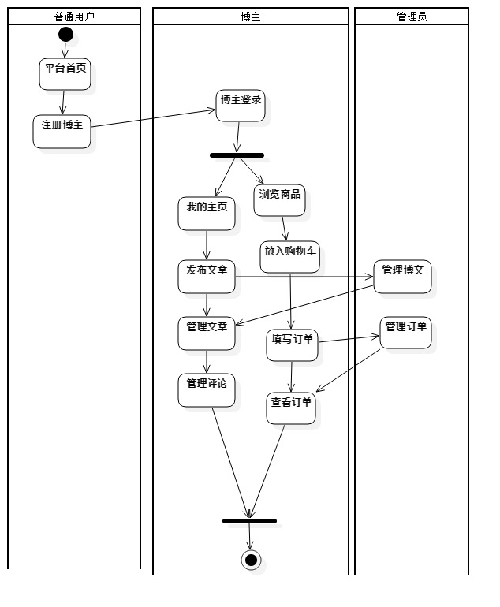
图2.1 总体业务流程图

2.1.3 业务对象
科学健身交流指导平台领域模型如图2.2所示。
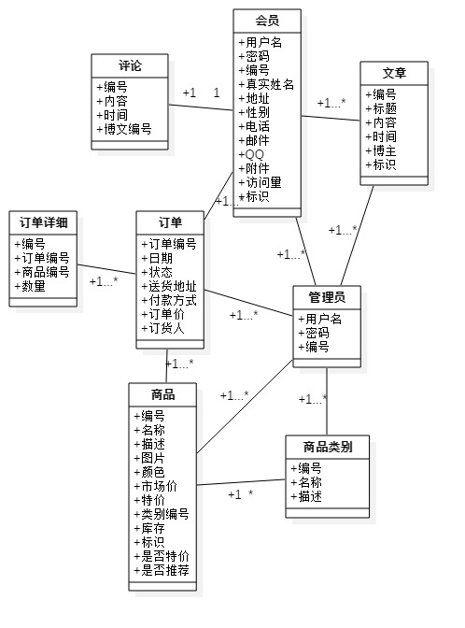
图2.2 领域模型

2.2 功能性需求

2.2.1 用例概述
在图2.3高层用例图中获取了满足用户基本业务需求的基础用例。这些用例可以从会员，管理员完成整个科学健身交流指导平台的正常运作。

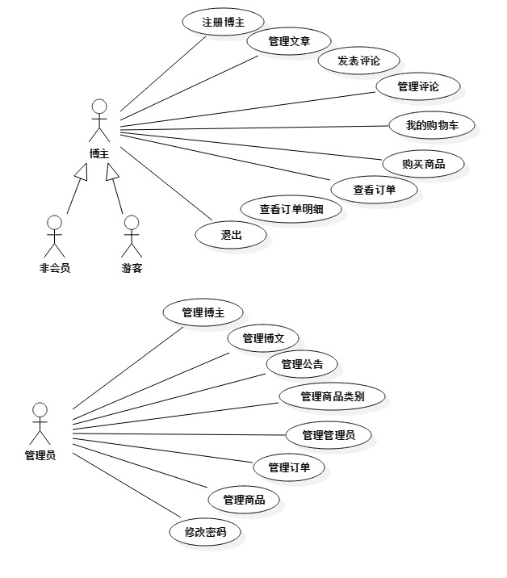
图2.3 高层用例图
用例摘要描述如表2.1所示。
表2.1 用例摘要描述
用例标识（UC） | 用例名称 | 摘要描述
1.1 | 管理文章 | 由博主负责管理文章，包括添加文章，删除文章操作。。
1.2 | 注册会员 | 游客进行系统注册会员的功能。
1.3 | 发布评论 | 博主登录后，可以查看文章，发布评论功能。
1.4 | 管理评论 | 博主登录系统后，可以实现删除评论的功能。
1.5 | 我的购物车 | 会员登录后，浏览商品，把满意的放入到购物车中。
1.6 | 购买商品 | 注册会员登录后，可以实现购买商品。
1.7 | 查看订单 | 会员购买商品后，可以查看订单信息。
1.8 | 查看明细 | 点击订单，查看订单明细。
1.9 | 退出 | 退出登录。
2.1 | 管理博主 | 管理员删除博主操作。
2.3 | 管理博文 | 由管理员负责对查看博文，删除博文操作。
2.4 | 管理公告 | 由管理员管理，添加或者删除公告。
2.5 | 管理商品类别 | 由管理员负责管理商品类别信息，包括增删改查的操作。
2.6 | 管理订单 | 由管理员负责管理订单信息，包括改查的操作。
2.7 | 管理管理员 | 由管理员负责管理管理员操作。
2.8 | 管理商品 | 由管理员负责管理商品信息，包括增删改的操作。
2.9 | 修改密码 | 修改个人密码操作。

2.2.2 用例描述
（1）管理商品用例
管理员可以通过管理商品用例对商品信息进行管理操作，包括对商品信息添加，查询商品，删除商品，修改商品等。管理商品信息用例图如图2.4所示。

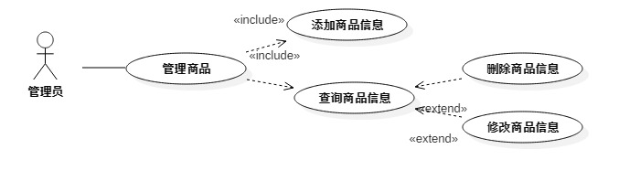
图2.4 管理商品信息用例图
查询商品信息用例描述如表2.2所示。
表2.2 查询商品用例
用例标识 | 2.8.1
用例名称 | 查询商品
参与者 | 管理员
前置条件 | 已经以管理员身份登录。
后置条件 | 完成查询商品操作。
用例概述 | 管理员对商品进行查询操作。
基本事件流 | 1. 管理员在管理主界面选取管理商品项。  2. 系统显示商品列表界面。  3. 管理员输入商品信息，点击查询操作。  4. 系统检查输入信息的有效性。  5. 显示查询的商品信息。
备选事件流 | 无。
删除商品信息用例描述如表2.3所示。
表2.3删除商品信息用例
用例标识 | 2.8.2
用例名称 | 删除商品信息
参与者 | 管理员
前置条件 | 已经以管理员身份登录。
后置条件 | 在商品信息表中删除一条商品信息。
用例概述 | 管理员可以对商品信息进行删除操作。
基本事件流 | 1. 管理员在管理人员主界面选取删除商品项。  2. 系统显示商品列表界面，选择一条记录，点击删除按钮。  3. 管理员点击确定，提交删除请求。  4. 系统检查操作的有效性。  5. 系统显示删除成功。  6. 将删除商品信息更新到商品信息表中
备选事件流 | 4a弹出窗口，如果确认删除，操作开始，否则操作取消，转入步骤6。
修改商品信息用例描述如表2.4所示。
表2.4修改商品信息用例
用例标识 | 2.8.3
用例名称 | 修改商品信息
参与者 | 管理员
前置条件 | 已经以管理员身份登录。
后置条件 | 在商品信息表中修改一条商品信息。
用例概述 | 管理员可以对商品信息进行修改操作。
基本事件流 | 1. 管理员在管理人员主界面选取修改商品项。  2. 系统显示商品列表界面，选择一条记录，点击修改按钮。  3. 管理员点击确定，提交修改请求。  4. 系统检查操作的有效性，输入修改后的商品信息。  5. 操作修改按钮，提交操作成功。  6. 将商品信息更新到商品信息表中
备选事件流 | 无。
添加商品信息用例描述如表2.5所示。
表2.5添加商品信息用例
用例标识 | 2.8.4
用例名称 | 添加商品信息
参与者 | 管理员
前置条件 | 已经以管理员身份登录。
后置条件 | 在商品信息表中添加商品信息。
用例概述 | 管理员可以对商品信息进行添加操作。
基本事件流 | 1. 管理员在管理人员主界面选取管理商品项。  2. 系统显示商品列表界面，点击添加按钮。  3. 管理员输入商品标题，内容等。  4. 系统检查操作的有效性。  5. 系统显示添加成功。  6. 将添加商品信息更新到商品信息表中
备选事件流 | 无。
（2）管理博文用例
博主可以通过管理博文用例对博文进行管理操作。管理博文用例图如图3.5所示。
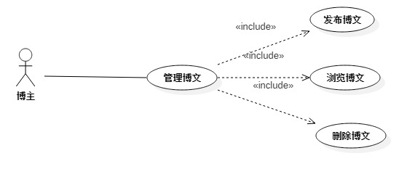
图2.5 管理博文用例图
删除博文信息用例描述如表2.6所示。
表2.6删除博文用例
用例标识 | 2.3.1
用例名称 | 删除博文信息
参与者 | 注册博主
前置条件 | 已经以注册博主身份登录。
后置条件 | 在文章信息表中删除一条博文信息。
用例概述 | 博主可以对博文信息进行删除操作。
基本事件流 | 1. 博主在管理主界面选取删除博文项。  2. 系统显示博文列表界面，选择一条记录，点击删除按钮。  3. 博主点击确定，提交删除请求。  4. 系统检查操作的有效性。  5. 系统显示删除成功。  6. 将删除商品信息更新到博文信息表中
备选事件流 | 4a弹出窗口，如果确认删除，操作开始，否则操作取消，转入步骤6。
浏览博文用例描述如表2.7所示。
表2.7浏览博文用例
用例标识 | 2.3.2
用例名称 | 浏览博文信息
参与者 | 博主
前置条件 | 已经以博主身份登录。
后置条件 | 在博文信息表中浏览一条博文信息。
用例概述 | 博主可以对博文信息进行浏览操作。
基本事件流 | 1. 博主在主界面选取浏览博文项。  2. 系统显示博文列表界面，选择一条记录，点击博客文章。  3. 提交操作成功。  4. 将博文信息显示出来。
备选事件流 | 无。
添加博文信息用例描述如表2.8所示。
表2.8添加博文用例
用例标识 | 2.3.3
用例名称 | 添加博文信息
参与者 | 博主
前置条件 | 已经以博主身份登录。
后置条件 | 在博文信息表中添加博文信息。
用例概述 | 博主可以对博文信息进行添加操作。
基本事件流 | 1. 博主在管理主界面选取管理博文项。  2. 系统显示博文列表界面，点击添加按钮。  3. 博主输入博文的标题和内容。  4. 系统检查操作的有效性。  5. 系统显示添加成功。  6. 将添加博文信息更新到博文信息表中
备选事件流 | 无。
（3）管理订单用例
管理员可以通过管理订单用例对订单进行管理操作。管理订单用例图如图3.6所示。

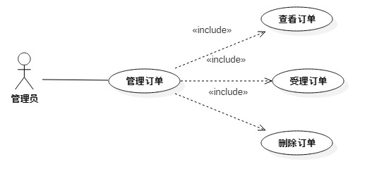
图2.6 管理订单用例图
删除订单信息用例描述如表3.9所示。
表2.9删除订单用例
用例标识 | 2.6.1
用例名称 | 删除订单信息
参与者 | 管理员
前置条件 | 已经以管理员身份登录。
后置条件 | 在订单信息表中删除一条订单信息。
用例概述 | 管理员可以对订单信息进行删除操作。
基本事件流 | 1. 管理员在管理主界面选取删除订单项。  2. 系统显示订单列表界面，选择一条记录，点击删除按钮。  3. 管理员点击确定，提交删除请求。  4. 系统检查操作的有效性。  5. 系统显示删除成功。  6. 将删除订单信息更新到订单信息表中
备选事件流 | 4a弹出窗口，如果确认删除，操作开始，否则操作取消，转入步骤6。
浏览订单用例描述如表2.10所示。
表2.10浏览订单用例
用例标识 | 2.6.2
用例名称 | 浏览订单信息
参与者 | 管理员
前置条件 | 已经以管理员身份登录。
后置条件 | 在博文信息表中浏览一条订单信息。
用例概述 | 管理员可以对订单信息进行浏览操作。
基本事件流 | 1. 管理员在主界面选取浏览订单项。  2. 系统显示订单列表界面，选择一条记录，点击订单。  3. 提交操作成功。  4. 将订单信息显示出来。
备选事件流 | 无。
受理订单信息用例描述如表2.11所示。

表2.11受理订单用例
用例标识 | 2.6.3
用例名称 | 受理订单信息
参与者 | 管理员
前置条件 | 已经以管理员身份登录。
后置条件 | 在订单信息表中受理订单信息。
用例概述 | 管理员主可以对订单信息进行受理操作。
基本事件流 | 1. 管理员在管理主界面选取管理订单项。  2. 系统显示订单列表界面，点击受理按钮。  3. 管理员操作受理过程。  4. 系统检查操作的有效性。  5. 系统显示受理成功。  6. 将添加订单信息更新到订单信息表中
备选事件流 | 无。
（4）管理公告用例
管理员可以通过管理公告用例对公告进行管理操作。管理公告用例图如图3.5所示。

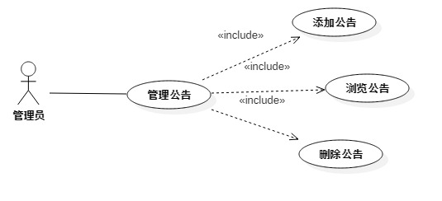
图2.7 管理公告用例图
删除公告信息用例描述如表2.12所示。
表2.12删除公告用例
用例标识 | 2.4.1
用例名称 | 删除公告信息
参与者 | 管理员
前置条件 | 已经以管理员身份登录。
后置条件 | 在公告信息表中删除一条公告信息。
用例概述 | 管理员可以对公告信息进行删除操作。
基本事件流 | 1. 管理员在管理主界面选取删除公告项。  2. 系统显示公告列表界面，选择一条记录，点击删除按钮。  3. 管理员点击确定，提交删除请求。  4. 系统检查操作的有效性。  5. 系统显示删除成功。  6. 将删除公告信息更新到公告信息表中
续表2.12
备选事件流 | 4a弹出窗口，如果确认删除，操作开始，否则操作取消，转入步骤6。
浏览公告用例描述如表2.13所示。
表2.13浏览公告用例
用例标识 | 2.4.2
用例名称 | 浏览公告信息
参与者 | 管理员
前置条件 | 已经以管理员身份登录。
后置条件 | 在公告信息表中浏览一条公告信息。
用例概述 | 管理员可以对公告信息进行浏览操作。
基本事件流 | 1. 管理员在主界面选取浏览博文项。  2. 系统显示公告列表界面，选择一条记录，点击公告。  3. 提交操作成功。  4. 将公告信息显示出来。
备选事件流 | 无。
添加公告信息用例描述如表2.14所示。
表2.14添加公告用例
用例标识 | 2.4.3
用例名称 | 添加公告信息
参与者 | 管理员
前置条件 | 已经以管理员身份登录。
后置条件 | 在公告信息表中添加公告信息。
用例概述 | 管理员可以对公告信息进行添加操作。
基本事件流 | 1. 管理员在管理主界面选取管理公告项。  2. 系统显示公告列表界面，点击添加按钮。  3. 管理员输入公告的标题和内容。  4. 系统检查操作的有效性。  5. 系统显示添加成功。  6. 将添加公告信息更新到公告信息表中
备选事件流 | 无。

2.3 非功能性需求
正确性 :
不可以出现功能、业务的错误
响应时间与内存使用量：
忽略网络环境因素、功能插件运作的因素，以本地测试为准。 数据库安装响应：时间4秒内，内存使用量最高上限8,000,000 bytes。 前台浏览响应时间：时间1.6秒，内存使用量最高上限9,000,000 bytes。 后台操作响应时间：时间1.4秒，内存使用量最高上限9,000,000 bytes。
健壮性：
系统出现错误时，必须提供措施保护数据，不能丢失数据，并提供重新恢复正常工作的机制。
可维护性：
网站的日常系统维护工作量非常大，因为是面对所有群体， 所以要求该系统的设计理念能够让该网站的维护人员很容易理解，这样就可以正确和快速的改正和改进网站使用中出现的部分异常情况。

2.4 运行环境
本网站运行所需要的硬件环境如下。
1、软件环境
客户端：Windows 7 IE8.0以上版本。
服务器端：Windows 7 IE8.0以上版本。
2、硬件环境
服务器：
服务器端:本网络系统服务器端的最低配置如下：
处理器：Inter 酷睿 i7-4710 或更高。
内存：2G 硬盘空间：160G
显卡：SVGA显示适配器
客户机：客户端主要查看和操作数据，所以对客户端的硬件要求不高，因此需要的配置应该高于下面的配置：
处理器：Inter 酷睿 i7-4710 或更高
内存：1G 硬盘空间：160GB
显卡：SVGA显示适配器
3、支持软件
操作系统：系统可在Windows 7以上操作系统平台环境下正常运行。
软件环境：操作系统 + Tomcat6.0以上 + MySQL5.x

第3章 系统设计

3.1 技术路线
SSH不是一个框架，而是多个框架（struts+spring+hibernate）的一个典型的J2EE三层结构，是一种Web应用程序开源框架。
集成SSH框架的系统从职责上分为四层：表示层、业务逻辑层、数据持久层和域模块层（实体层）。可以在短期内搭建结构清晰、可复用性好、维护方便的Web应用程序。其中使用Struts作为系统的整体基础架构，负责MVC的分离。在Struts框架的模型部分，控制业务跳转，利用Hibernate框架对持久层提供支持。

3.2 软件体系结构设计

3.2.1 功能结构
根据需求调研结果确定本系统主要包括以下功能模块，如图3.1所示。

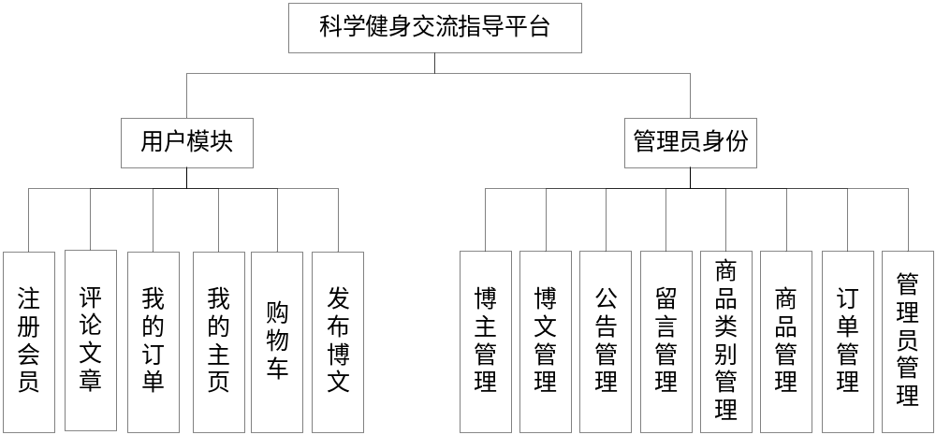

图3.1系统功能结构图

3.2.2 系统架构

系统架构图如图3.2所示。本网站是基于MVC框架基础上来开发，MVC是一种将应用程序的逻辑层和表现层进行分离的方法。MVC不但实现了功能模块和显示模块的分离，而且它还提高了应用系统的可维护性、可扩展性、可移植性和组件的可复用性。
模型-视图-控制器 (MVC) 是一种架构模式, 它将应用程序分离为三个主要逻辑组件: 模型、视图和控制器。这些组件都是为处理应用程序的特定开发方面而构建的。MVC 是最常用的行业标准 web 开发框架之一, 用于创建可伸缩和可扩展的项目。Model模型是应用程序的主体部分。模型表示业务数据。通常来说，你的模型类将包含取出、插入、更新、删除你的数据库信息的功能。View是应用程序中用户界面相关的部分，是用户看到并与之交互的界面。Controller类，就是根据用户的输入，控制用户界面数据显示和更新model对象状态。是模型、视图以及其它任何处理 HTTP 请求所必须的资源之间的中介，并生成网页。主要模块和业务的功能是在业务逻辑层的部分进行设计并实现的。
系统架构图如图3.2所示。
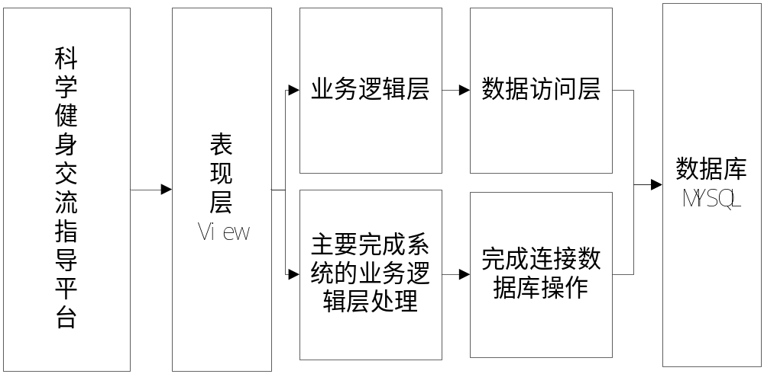图3.2 系统架构图

3.3 数据库设计

3.3.1 概念结构设计
科学健身系统概念模型（E-R图），主要包括商品实体，博主实体，订单实体，文章实体，评论实体等。博主可以购买商品，发布评论、文章；管理员可以管理公告，订单。如图3.3所示。
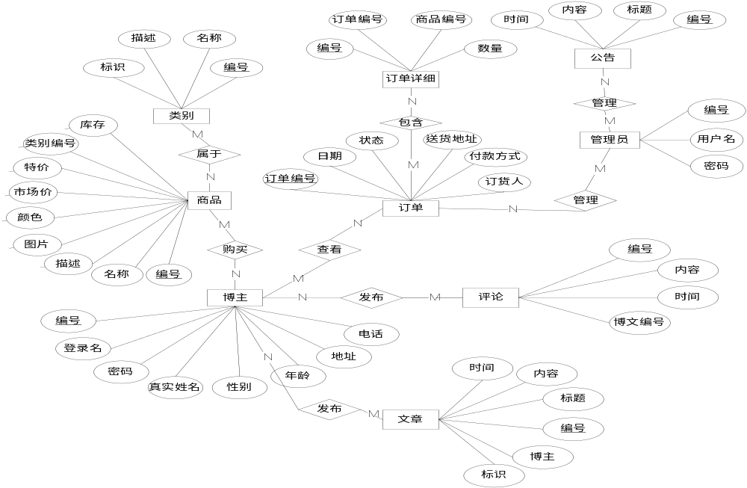
图3.3 E-R图

3.3.2 表的详细设计
通过对领域对象、业务对象及对象间关联的分析，对本系统的数据库表进行了设计，如表3.1--表3.8所示。本系统数据库管理采用MySQL。
（1）管理员表(t_admin)
管理员表主要用于保存管理员的信息，主要字段包括：编号、账号、密码。表结构如表3.1所示
表3.1 管理员表（t_admin）
列名 | 数据类型 | 长度 | 允许空 | 是否主键 | 说明
userId | int | 11 | 否 | 是 | 编号
userName | varchar | 55 | 否 | 否 | 账号
userPw | varchar | 60 | 否 | 否 | 密码
（2）博客文章表(t_ bowen)
博客文章信息表主要用于保存博客文章的信息，主要字段包括：编号、标题、内容、时间、博主、标识。表结构如表3.2所示
表3.2 博客文章表（t_ bowen）
列名 | 数据类型 | 长度 | 允许空 | 是否主键 | 说明
id | int | 11 | 否 | 是 | 编号
title | varchar | 50 | 否 | 否 | 标题
content | varchar | 255 | 否 | 否 | 内容
shijian | varchar | 50 | 否 | 否 | 时间
user_id | int | 11 | 否 | 否 | 博主
del | varchar | 50 | 否 | 否 | 标识
（3）公告信息表(t_ gonggao)
公告表主要用于保存公告信息，主要字段包括：编号、公告标题、公告内容、时间、发布者、标识。表结构如表3.3所示
表3.3 公告信息表（t_gonggao）
列名 | 数据类型 | 长度 | 允许空 | 是否主键 | 说明
gonggao_id | int | 11 | 否 | 是 | 编号
gonggao_title | varchar | 50 | 否 | 否 | 公告标题
gonggao_content | varchar | 255 | 否 | 否 | 公告内容
gonggao_data | varchar | 50 | 否 | 否 | 时间
gonggao_fabuzhe | varchar | 50 | 否 | 否 | 发布者
gonggao_del | varchar | 50 | 否 | 否 | 标识
（4）商品类别表(t_catelog)
商品类别表主要用于保存商品类别信息，主要字段包括：编号、名称、描述、标识。表结构如表3.4所示

表3.4 商品类别表（t_catelog）
列名 | 数据类型 | 长度 | 允许空 | 是否主键 | 说明
catelog_id | int | 11 | 否 | 是 | 编号
catelog_name | varchar | 50 | 否 | 否 | 名称
catelog_miaoshu | varchar | 255 | 否 | 否 | 描述
catelog_del | varchar | 50 | 否 | 否 | 标识
（5）评论信息表(t_ pinglun)
评论信息表主要用于保存评论的信息，主要字段包括：编号、内容、时间、博文编号。表结构如表3.5所示
表3.5评论信息表（t_ pinglun）
列名 | 数据类型 | 长度 | 允许空 | 是否主键 | 说明
id | int | 11 | 否 | 是 | 编号
content | varchar | 255 | 否 | 否 | 内容
shjian | varchar | 50 | 否 | 否 | 时间
bowen_id | int | 11 | 否 | 否 | 博文编号
（6）商品信息表(t_goods)
商品信息表主要用于保存商品的信息，主要字段包括：编号、名字、星级、分类、图片、地址、价格、路线、季节、天数、介绍、添加人。表结构如表3.6所示
表3.6商品信息表（t_goods）
列名 | 数据类型 | 长度 | 允许空 | 是否主键 | 说明
goods_id | int | 11 | 否 | 是 | 编号
goods_name | varchar | 50 | 否 | 否 | 名称
goods_miaoshu | text |  | 否 | 否 | 描述
goods_pic | varchar | 50 | 否 | 否 | 图片
goods_yanse | varchar | 50 | 否 | 否 | 颜色
goods_shichangjia | int | 11 | 否 | 否 | 市场价
goods_tejia | int | 11 | 否 | 否 | 特价
goods_isnottejia | varchar | 50 | 否 | 否 | 是否特价
goods_isnottuijian | varchar | 50 | 否 | 否 | 是否推荐
goods_catelog_id | int | 11 | 否 | 否 | 类别编号
goods_kucun | int | 11 | 否 | 否 | 库存
goods_Del | varchar | 50 | 否 | 否 | 标识
（7）订单信息表(t_ order)
订单信息表主要用于保存订单的信息，主要字段包括：编号、订单编号、日期、状态、送货地址、付款方式、订单价、订货人。表结构如表3.7所示
表3.7订单信息表（t_ order）
列名 | 数据类型 | 长度 | 允许空 | 是否主键 | 说明
order_id | int | 11 | 否 | 是 | 编号
order_bianhao | varchar | 50 | 否 | 否 | 订单编号
order_date | varchar | 50 | 否 | 否 | 日期
order_zhuangtai | varchar | 50 | 否 | 否 | 状态
续表3.7
列名 | 数据类型 | 长度 | 允许空 | 是否主键 | 说明
order_songhuodizhi | varchar | 50 | 否 | 否 | 送货地址
order_fukuangfangshi | varchar | 50 | 否 | 否 | 付款方式
order_jine | int | 11 | 否 | 否 | 订单价
order_user_id | int | 11 | 否 | 否 | 订货人
（8）订单详细表(t_ orderitem)
订单详细表主要用于保存订单详细的信息，主要字段包括：编号、订单编号、商品编号、数量。表结构如表3.8所示
表3.8订单详细表（t_ orderitem）
列名 | 数据类型 | 长度 | 允许空 | 是否主键 | 说明
orderItem_id | int | 11 | 否 | 是 | 编号
order_id | int | 11 | 否 | 否 | 订单编号
goods_id | int | 11 | 否 | 否 | 商品编号
goods_quantity | int | 11 | 否 | 否 | 数量
（9）博主信息表(t_user)
博主信息表主要用于保存博主的信息，主要字段包括：会员编号、登录名、密码、真实姓名、地址、性别、电话、邮件、QQ、附件、访问量、标识。表结构如表3.6所示
表3.6博主信息表（t_user）
列名 | 数据类型 | 长度 | 允许空 | 是否主键 | 说明
user_id | int | 11 | 否 | 是 | 编号
user_name | varchar | 50 | 否 | 否 | 登录名
user_pw | varchar | 50 | 否 | 否 | 密码
user_realname | varchar | 50 | 否 | 否 | 真实姓名
user_address | varchar | 50 | 否 | 否 | 地址
user_sex | varchar | 50 | 否 | 否 | 性别
user_tel | varchar | 50 | 否 | 否 | 电话
user_email | varchar | 50 | 否 | 否 | 邮件
user_qq | varchar | 50 | 否 | 否 | QQ
fujian | varchar | 50 | 否 | 否 | 附件
fangwenliang | int | 11 | 否 | 否 | 访问量
user_del | varchar | 50 | 否 | 否 | 标识

3.4 对象设计
本系统的功能包括商品管理、订单管理、新闻资讯管理、会员管理等。下面对各个模块进行详细设计。

3.4.1 商品管理用例对象设计
（1）管理商品用例实现
说明：管理员对商品进行管理，在添加商品页面，输入商品信息，点击添加按钮，调用goodsAction类里面的goodsNoTejiaAdd方法，goodsAction调用TGoodsDAO类里面的save方法，TGoodsDAO类里面save的方法，完成添加添加商品的操作。
管理商品用例的实现顺序图如图3.4所示。
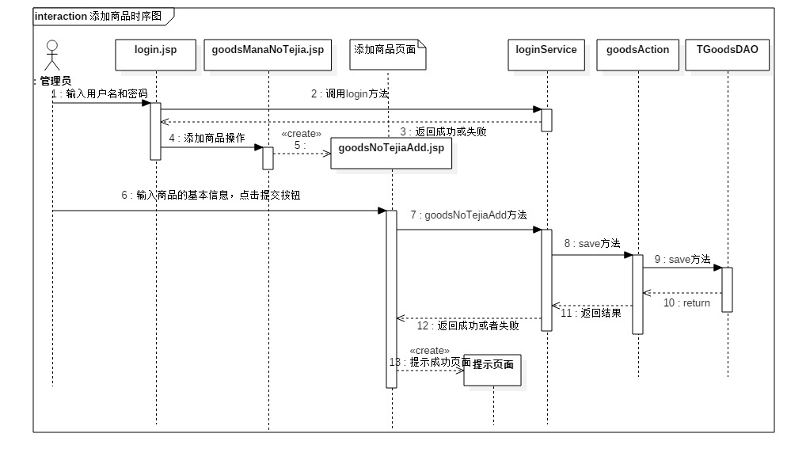
图3.4管理商品用例顺序图
（2）设计类图
根据顺序图的分析得到管理商品用例的设计类图，如图3.5所示。
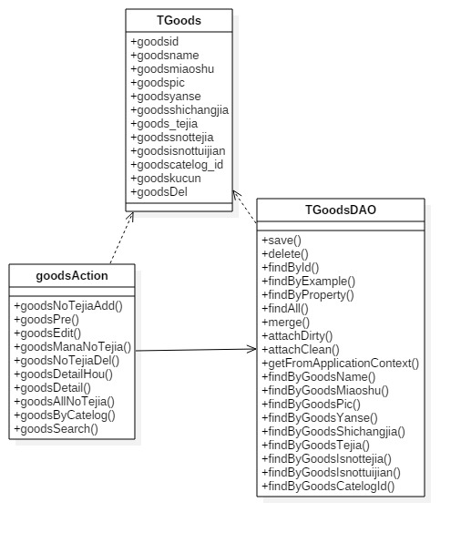
图3.5 管理商品用例的设计类图
类图中TGoods包中类的描述如表3.7所示。
表3.7 TGoods包中类的描述
类名 | 属性/方法 | 描述
TGoods | +goodsid | 编号
TGoods | +goodsname | 名称
TGoods | +goodsmiaoshu | 描述
TGoods | +goodspic | 图片
TGoods | +goodsyanse | 颜色
TGoods | +goodsshichangjia | 市场价
TGoods | +goods_tejia | 特价
TGoods | +goodssnottejia | 是否特价
TGoods | +goodsisnottuijian | 是否推荐
TGoods | +goodscatelog_id | 类别编号
TGoods | +goodskucun | 库存
TGoods | +goodsDel | 标识
类图中goodsAction包中类的描述如表3.8所示。
表3.8 goodsAction包中类的描述
类名 | 属性/方法 | 描述
goodsAction | +goodsNoTejiaAdd() | 添加商品的方法
goodsAction | +goodsPre() | 加载商品的方法
goodsAction | +goodsEdit() | 编辑商品的方法
goodsAction | +goodsNoTejiaDel() | 删除商品的方法
goodsAction | +goodsManaNoTejia() | 加载所有无特价商品的方法
goodsAction | +goodsDetailHou() | 后台商品显示详细的方法
goodsAction | +goodsDetail() | 商品显示详细的方法
goodsAction | +goodsAllNoTejia() | 获得商品所有无特价的方法
goodsAction | +goodsByCatelog() | 根据商品分类查看商品方法
goodsAction | +goodsSearch() | 搜索商品方法

类图中TGoodsDAO包中类的描述如表3.9所示。
表3.9 TGoodsDAO包中类的描述
类名 | 属性/方法 | 描述
TGoodsDAO | +save() | 保存商品的方法
TGoodsDAO | +delete() | 删除商品的方法
TGoodsDAO | +findById() | 查找商品的方法
TGoodsDAO | +findByExample() | 根据类型查询商品的方法
TGoodsDAO | +findByProperty() | 根据属性查询商品的方法
TGoodsDAO | +findAll() | 查询商品所有记录的方法
TGoodsDAO | +merge() | 复制商品对象的方法
TGoodsDAO | +attachDirty() | 商品对象持久化并保存的方法
TGoodsDAO | +attachClean() | 商品对象设置成暂时的方法
TGoodsDAO | +getFromApplicationContext() | 获得商品对象的方法
TGoodsDAO | +findByGoodsName() | 根据名字获得商品的方法

续表3.9
类名 | 属性/方法 | 描述
TGoodsDAO | +findByGoodsMiaoshu() | 根据描述获得商品的方法
TGoodsDAO | +findByGoodsPic() | 根据图片获得商品的方法
TGoodsDAO | +findByGoodsYanse() | 根据颜色获得商品的方法
TGoodsDAO | +findByGoodsTejia() | 根据特价获得商品的方法
TGoodsDAO | +findByGoodsIsnottejia() | 根据是否特价获得商品的方法
TGoodsDAO | +findByGoodsIsnottuijian() | 根据是否推荐获得商品的方法
TGoodsDAO | +findByGoodsCatelogId() | 根据商品分类编号获得商品的方法

3.4.2 订单管理用例对象设计
（1）管理订单用例实现
说明：管理员对订单进行管理，在订单列表页面，调用buyAction类里面的orderShouli方法，buyAction调用TOrderDAO类里面的save方法，TOrderDAO类里面存在处理d订单信息的方法操作。
管理订单用例的实现顺序图如图3.6所示。
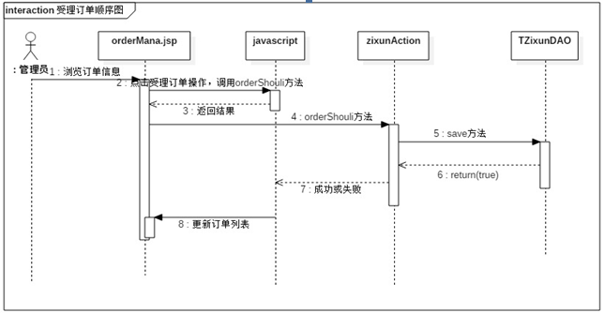
图3.6管理订单用例顺序图
（2）设计类图
根据顺序图的分析得到管理订单用例的设计类图，如图3.7所示。
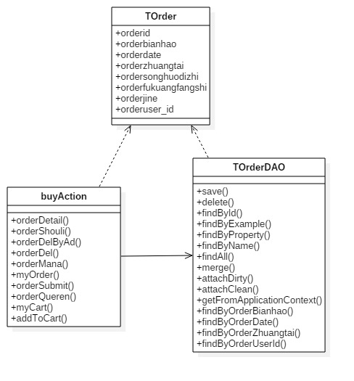
图3.7 管理题目用例的设计类图
类图中TOrder包中类的描述如表3.10所示。
表3.10 TOrder包中类的描述
类名 | 属性/方法 | 描述
TOrder | +orderid | 编号
TOrder | +orderbianhao | 订单编号
TOrder | +orderdate | 日期
TOrder | +orderzhuangtai | 状态
TOrder | +ordersonghuodizhi | 送货地址
TOrder | +orderfukuangfangshi | 付款方式
TOrder | +orderjine | 订单价
TOrder | +orderuser_id | 订货人
类图中buyAction包中类的描述如表3.11所示。
表3.11 buyAction包中类的描述
类名 | 属性/方法 | 描述
buyAction | +orderDetail() | 显示订单详细的方法
buyAction | +orderShouli() | 受理订单的方法
buyAction | +orderDelByAd() | 根据编号删除订单的方法
buyAction | +orderDel() | 删除订单的方法
buyAction | +orderMana() | 管理订单的方法
buyAction | +myOrder() | 我的订单的方法
buyAction | +orderSubmit() | 提交订单的方法
buyAction | +orderQueren() | 处理订单的方法
buyAction | +myCart() | 我的购物车的方法
buyAction | +addToCart() | 加入购物车方法
类图中TOrderDAO包中类的描述如表3.12所示。

表3.12 TOrderDAO包中类的描述
类名 | 属性/方法 | 描述
TOrderDAO | +save() | 保存订单的方法
TOrderDAO | +delete() | 删除订单的方法
TOrderDAO | +findById() | 查找订单的方法
TOrderDAO | +findByExample() | 根据类型查询订单的方法
TOrderDAO | +findByProperty() | 根据属性查询订单的方法
TOrderDAO | +findAll() | 查询订单所有记录的方法
TOrderDAO | +merge() | 复制订单对象的方法
TOrderDAO | +attachDirty() | 订单对象持久化并保存的方法
TOrderDAO | +attachClean() | 订单对象设置成暂时的方法
TOrderDAO | +getFromApplicationContext() | 获得订单对象的方法
TOrderDAO | +findByOrderBianhao() | 根据编号获得订单方法
TOrderDAO | +findByOrderDate() | 根据订单日期获得订单方法
TOrderDAO | +findByOrderZhuangtai() | 根据状态获得订单方法
TOrderDAO | +findByOrderUserId() | 根据订购人获得订单方法

3.4.3 博主管理用例对象设计
（1）管理博主用例实现
说明：管理员对博主进行管理，在删除博主页面，点击删除按钮，调用UserAction类里面的userDel方法，UserAction调用TUserDAO类里面的delete方法，TUserDAO类里面delete的方法，完成删除博主的操作。
管理博主用例的实现顺序图如图3.8所示。
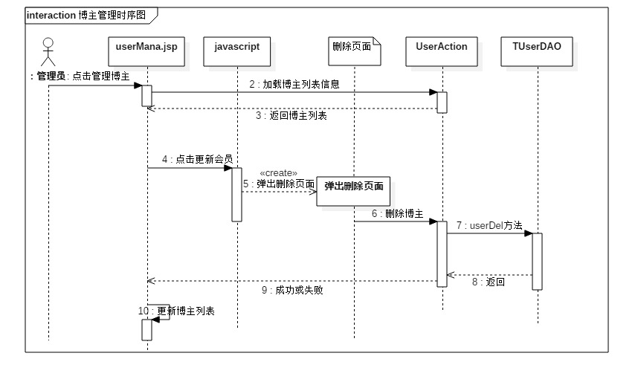
图3.8管理博主用例顺序图
（2）设计类图
根据顺序图的分析得到管理博主用例的设计类图，如图3.9所示。
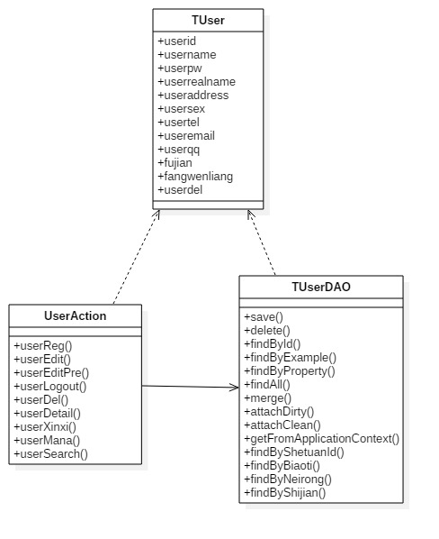
图3.9 管理博主用例的设计类图
类图中TUser包中类的描述如表3.13所示。
表3.13 TUser包中类的描述
类名 | 属性/方法 | 描述
TUser | +userid | 编号
TUser | +username | 登录名
TUser | +userpw | 密码
TUser | +userrealname | 真实姓名
TUser | +useraddress | 地址
TUser | +usersex | 性别
TUser | +usertel | 电话
TUser | +useremail | 邮件
TUser | +userqq | QQ
TUser | +fujian | 附件
TUser | +fangwenliang | 访问量
TUser | +userdel | 标识
类图中UserAction包中类的描述如表3.14所示。
表3.14 UserAction包中类的描述
类名 | 属性/方法 | 描述
UserAction | +userReg() | 注册博主的方法
UserAction | +userEdit() | 更新博主的方法
UserAction | +userEditPre() | 加载更新的博主方法
UserAction | +userLogout() | 退出方法
UserAction | +userDel() | 删除博主的方法
UserAction | +userDetail() | 显示博主详细的方法
UserAction | +userXinxi() | 显示博主方法
续表3.14
类名 | 属性/方法 | 描述
UserAction | +userMana() | 管理博主方法
UserAction | +userSearch() | 搜索博主方法
类图中TUserDAO包中类的描述如表3.15所示。
表3.15 TUserDAO包中类的描述
类名 | 属性/方法 | 描述
TUserDAO | +save() | 保存博主的方法
TUserDAO | +delete() | 删除博主的方法
TUserDAO | +findById() | 查找博主的方法
TUserDAO | +findByExample() | 根据类型查询博主的方法
TUserDAO | +findByProperty() | 根据属性查询博主的方法
TUserDAO | +findAll() | 查询博主所有记录的方法
TUserDAO | +merge() | 复制博主对象的方法
TUserDAO | +attachDirty() | 博主对象持久化并保存的方法
TUserDAO | +attachClean() | 博主对象设置成暂时的方法
TUserDAO | +getFromApplicationContext() | 获得博主对象的方法
TUserDAO | +findByShetuanId() | 根据编号获得博主的方法
TUserDAO | +findByBiaoti() | 根据标题获得博主的方法
TUserDAO | +findByNeirong() | 根据内容获得博主的方法
TUserDAO | +findByShijian() | 根据时间获得博主的方法

3.4.4 博文用例对象设计
（1）管理博文用例实现
说明：管理员对博文进行管理，在博文页面，点击博文操作，调用bowenAction类里面的bowenAdd方法，bowenAction调用TBowenDAO类里面的save方法，TBowenDAO类里面存在博文信息的方法，完成添加博文操作。
管理博文用例的实现顺序图如图3.10所示。
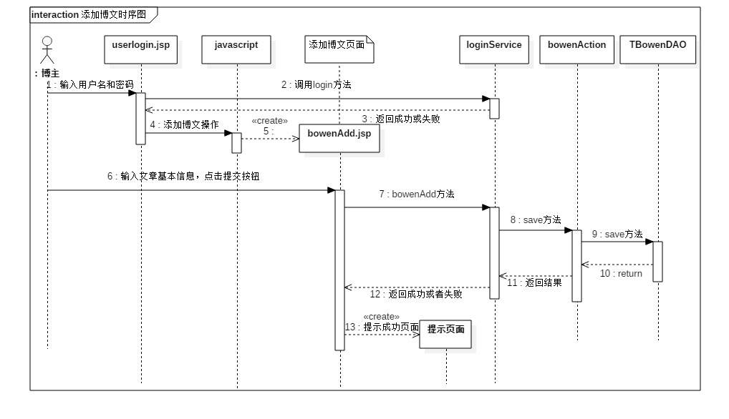
图3.10管理博文用例顺序图

（2）设计类图
根据顺序图的分析得到管理博文用例的设计类图，如图3.11所示。
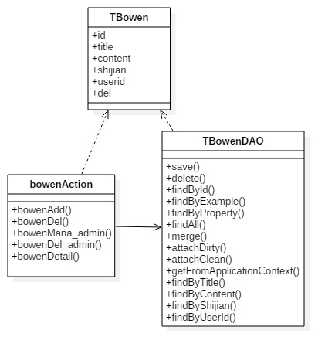
图3.11 管理博文用例的设计类图
类图中TBowen包中类的描述如表3.16所示。
表3.16 TBowen包中类的描述
类名 | 属性/方法 | 描述
TBowen | +id | 编号
TBowen | +title | 标题
TBowen | +content | 内容
TBowen | +shijian | 时间
TBowen | +userid | 博主
TBowen | +del | 标识
类图中bowenAction包中类的描述如表3.17所示。
表3.17 bowenAction包中类的描述
类名 | 属性/方法 | 描述
bowenAction | +bowenAdd() | 添加博文的方法
bowenAction | +bowenDel() | 删除博文的方法
bowenAction | +bowenMana_admin() | 管理博文的方法
bowenAction | +bowenDel_admin() | 管理员删除博文的方法
bowenAction | +bowenDetail() | 博文显示详细的方法
类图中TBowenDAO包中类的描述如表3.18所示。
表3.18 TBowenDAO包中类的描述
类名 | 属性/方法 | 描述
TBowenDAO | +save() | 保存博文的方法
TBowenDAO | +delete() | 删除博文的方法
TBowenDAO | +findById() | 查找博文的方法
TBowenDAO | +findByExample() | 根据类型查询博文的方法
TBowenDAO | +findByProperty() | 根据属性查询博文的方法
TBowenDAO | +findAll() | 查询博文所有记录的方法
TBowenDAO | +merge() | 复制博文对象的方法
续表3.18
类名 | 属性/方法 | 描述
TBowenDAO | +attachDirty() | 博文对象持久化并保存的方法
TBowenDAO | +attachClean() | 博文对象设置成暂时的方法
TBowenDAO | +getFromApplicationContext() | 获得博文对象的方法
TBowenDAO | +findByTitle() | 根据标题获得博文的方法
TBowenDAO | +findByContent() | 根据内容获得博文的方法
TBowenDAO | +findByShijian() | 根据时间获得博文的方法
TBowenDAO | +findByUserId() | 根据用户名获得博文的方法

第4章 系统实现

4.1 核心功能实现

4.1.1用户身份验证实现
在输入界面选择输入登录名和登陆密码，在点击登陆之后，页面后台首先会判断用户角色，若用户名、密码不为空时，根据所输入的用户与数据库中的数据进行比较。系统会得到比较结果，如果页面的信息和数据库相同时则跳转页面，如果不同时就会提示错误信息，页面如图4.1所示：

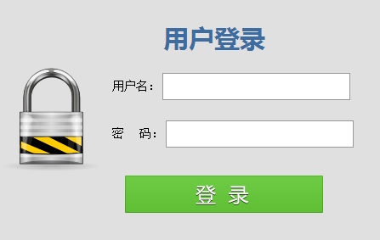
图4.1 登录页面

主要代码：
String sql="from TAdmin where userName=? and userPw=?";
Object[] con={userName,userPw};
List adminList=adminDAO.getHibernateTemplate().find(sql,con);
if(adminList.size()==0)
{
result="no";
}
else
{
WebContext ctx = WebContextFactory.get();
HttpSession session=ctx.getSession();
TAdmin admin=(TAdmin)adminList.get(0);
session.setAttribute("userType", 0);
session.setAttribute("admin", admin);
result="yes";
} }}

4.1.2添加商品功能实现
在添加商品界面输入商品名称，内容，图片等，完成添加商品操作，页面如图4.2所示：

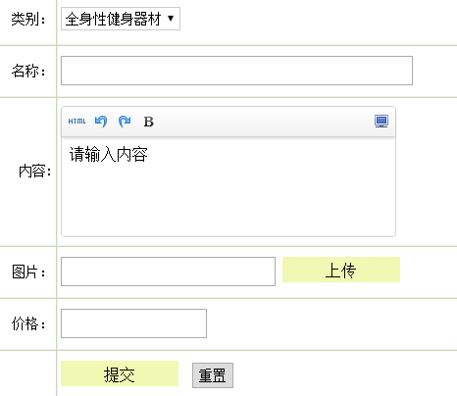
图4.2 添加商品页面
主要代码：
public String goodsNoTejiaAdd()
{
TGoods goods=new TGoods();
goods.setGoodsCatelogId(goodsCatelogId);
goods.setGoodsName(goodsName);
goods.setGoodsYanse(goodsYanse);
goods.setGoodsMiaoshu(goodsMiaoshu);
goods.setGoodsPic(fujian);
goods.setGoodsShichangjia(goodsShichangjia);
if(goodsTejia==0)//特格为0表示没有特价
{
goods.setGoodsTejia(goodsShichangjia);
goods.setGoodsIsnottejia("no");
}
else
{
goods.setGoodsTejia(goodsTejia);
goods.setGoodsIsnottejia("yes");
}

goods.setGoodsKucun(goodsKucun);
goods.setGoodsDel("no");

goodsDAO.save(goods);
this.setMessage("操作成功");
this.setPath("goodsManaNoTejia.action");
return "succeed";

} }

4.1.3发布博文功能实现
输入文章的标题和内容，完成添加文章操作，页面如图4.3所示：
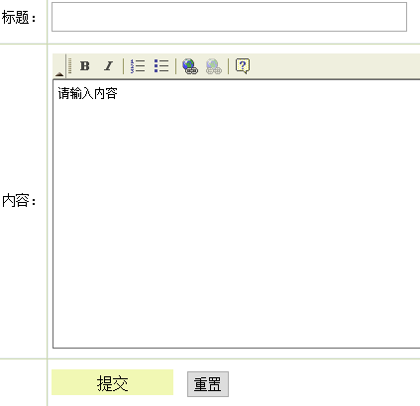
图4.3 添加文章页面

主要代码：
public String bowenAdd()
{
TBowen bowen=new TBowen();
bowen.setTitle(title);
bowen.setContent(content);
bowen.setShijian(new Date().toLocaleString());
bowen.setUserId(userId);
bowen.setDel("no");

bowenDAO.save(bowen);
Map request=(Map)ServletActionContext.getContext().get("request");
request.put("msg", "博文发布成功");
return "msg";
}
}

4.1.4订单管理功能实现
订单管理，点击某条订单，点击删除按钮等，添加页面如图4.4所示：
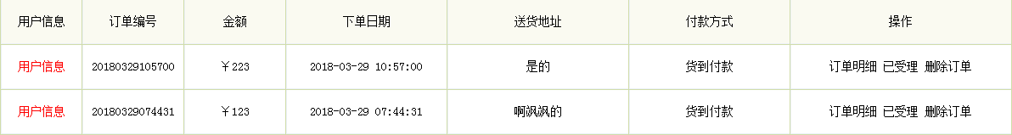
图4.4 订单管理页面

主要代码：
public String orderDelByAd()//管理员删除订单
{
TOrder order=orderDAO.findById(orderId);
orderDAO.delete(order);
String sql="delete from TOrderItem where orderId="+orderId;
orderItemDAO.getHibernateTemplate().bulkUpdate(sql);

this.setMessage("删除成功");
this.setPath("orderMana.action");
return "succeed";
}

4.1.5发布评论功能实现
发布评论功能操作，页面如图4.5所示：
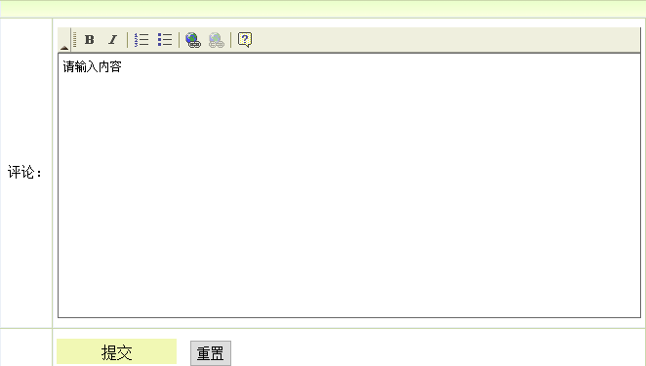
图4.5 发布评论页面

主要代码：
public String pinglunAdd()
{
HttpServletRequest request=ServletActionContext.getRequest();

TPinglun pinglun=new TPinglun();
pinglun.setContent(request.getParameter("content"));
pinglun.setShjian(new Date().toLocaleString());
pinglun.setBowenId(Integer.parseInt(request.getParameter("bowenId")));

pinglunDAO.save(pinglun);
request.setAttribute("msg", "写评论成功");
return "msg";
}}

4.1.6购物功能实现
选择商品并购买的截图，如图4.6所示：
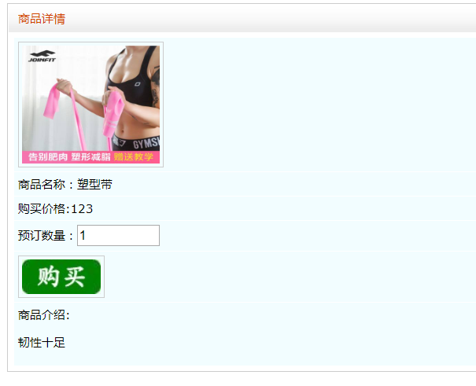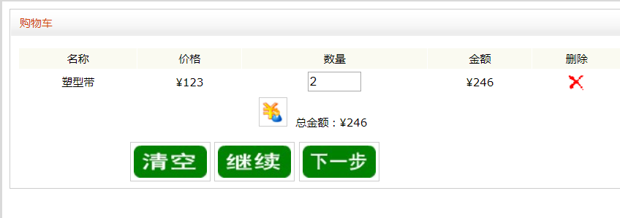
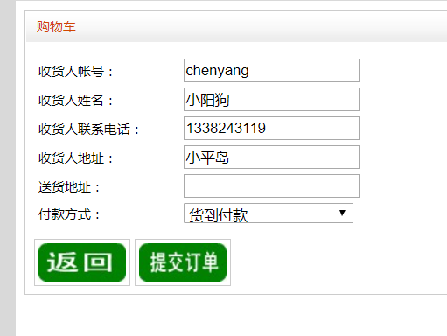
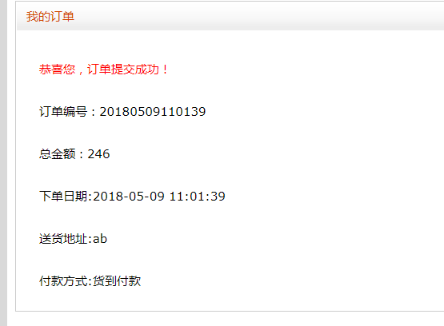
图4.6 购物流程截图
主要代码：
public String addToCart()
{
TGoods goods=goodsDAO.findById(goodsId);
TOrderItem orderItem=new TOrderItem();
orderItem.setGoods(goods);
orderItem.setGoodsQuantity(quantity);

Map session= ServletActionContext.getContext().getSession();
Cart cart = (Cart)session.get("cart");
cart.addGoods(goodsId, orderItem);
session.put("cart",cart);
//this.setMessage("");
this.setPath("myCart.action");
return "succeed";
}

public String myCart()
{
return ActionSupport.SUCCESS;
}

public String orderQueren()
{
Map request=(Map)ServletActionContext.getContext().get("request");

return ActionSupport.SUCCESS;
}
public String orderSubmit()
{
Map session= ServletActionContext.getContext().getSession();
Cart cart = (Cart)session.get("cart");
TUser user=(TUser)session.get("user");
TOrder order=new TOrder();
order.setOrderBianhao(new SimpleDateFormat("yyyyMMddhhmmss").format(new Date()));
order.setOrderDate(new SimpleDateFormat("yyyy-MM-dd hh:mm:ss").format(new Date()));
order.setOrderZhuangtai("no");//δ����
order.setOrderUserId(user.getUserId());
order.setOrderJine(cart.getTotalPrice());
System.out.println(odderFukuangfangshi+"%%%%%%%%%");
order.setOdderFukuangfangshi(odderFukuangfangshi);
order.setOdderSonghuodizhi(odderSonghuodizhi);

orderDAO.save(order);

for (Iterator it = cart.getItems().values().iterator(); it.hasNext();)
{

TOrderItem orderItem = (TOrderItem) it.next();
orderItem.setOrderId(order.getOrderId());
orderItem.setGoodsId(orderItem.getGoods().getGoodsId());
goodsDAO.getHibernateTemplate().bulkUpdate("update TGoods set goodsKucun=goodsKucun-"+orderItem.getGoodsQuantity() +" where goodsId="+orderItem.getGoods().getGoodsId());
orderItemDAO.save(orderItem);
}

cart.getItems().clear();
session.put("cart", cart);

Map request=(Map)ServletActionContext.getContext().get("request");
request.put("order", order);

return ActionSupport.SUCCESS;

}

第5章 系统测试
系统的测试本着及早接入的原则，因此早在需求阶段测试人员就对需求的覆盖度、数据模型的正确性都进行了相应的验证测试，在系统开发过程中进行了单元测试，在集成阶段进行了集成测试，在整个系统开发完成后又针对功能性方面进行了系统测试。由于篇幅的限制，下面主要围绕功能测试用例、性能测试和测试总结三个方面进行说明。

5.1 功能测试

本系统对商品管理、订单管理、会员注册、三个核心模块进行了功能测试，测试设计如下所示：
（1）商品管理模块功能测试
商品功能测试包括添加商品信息、修改商品信息、删除商品信息。测试用例设计如表5.1所示。
表5.1 商品管理功能测试用例
用例编号 | 测试用例描述 | 操作过程及数据 | 预期结果 | 测试结果
D001 | 添加商品信息 | 必填项目，未完整输入 | 提示输入项 | 通过
D002 | 修改商品信息 | 未点击修改的记录 | 系统提示请选择记录 | 通过
D003 | 删除商品信息 | 选择删除的记录，点击删除按钮 | 弹出选择的提示框 | 通过

（2）订单管理模块功能测试
订单功能测试包括添加订单、修改订单信息、删除订单。测试用例设计如表5.2所示。
表5.2 订单功能订单测试用例
用例编号 | 测试用例描述 | 操作过程及数据 | 预期结果 | 测试结果
D004 | 添加订单信息 | 会员登录后点击商品，完成添加订单 | 订单成功 | 通过
D005 | 受理订单信息 | 点击某条订单，点击受理按钮 | 受理成功 | 通过
D006 | 删除订单信息 | 选择删除的记录，点击删除按钮 | 弹出选择的提示框 | 通过

（3）会员注册模块功能测试
会员注册功能测试包括前台注册会员。测试用例设计如表5.3所示。
表5.3 注册客户功能测试用例
用例编号 | 测试用例描述 | 操作过程及数据 | 预期结果 | 测试结果
D009 | 会员注册 | 输入注册的基本信息，点击注册 | 注册成功 | 通过

（4）用户购物车模块功能测试
订单功能测试包括添加商品、修改购物车商品数量、删除购物车单个商品。测试用例设计如表5.4所示。
表5.4 订单功能订单测试用例
用例编号 | 测试用例描述 | 操作过程及数据 | 预期结果 | 测试结果
D010 | 添加商品 | 会员登录后点击加入购物车按钮，完成添加 | 购物车页面显示选购商品 | 通过
D011 | 修改购物车商品 | 会员登陆后进入购物车页面，点击”+”  修改商品数量 | 修改成功 | 通过
D012 | 删除购物车单个商品 | 会员登陆后进入购物车页面，点击删除按钮 | 删除单个商品成功 | 通过
D013 | 清空购物车商品 | 会员登陆后进入购物车页面，点击清空按钮 | 清空所有商品 | 通过

（5）博文模块功能测试
订单功能测试包括写博文，删除博文, 评论博文。测试用例设计如表5.5所示。
表5.5 订单功能订单测试用例
用例编号 | 测试用例描述 | 操作过程及数据 | 预期结果 | 测试结果
D014 | 写博文 | 会员登录后进入个人中心，点击写博文 | 弹出发博文页面 | 通过
D015 | 删除博文 | 会员登录后进入个人中心，点击博文标题右侧删除按钮 | 弹出删除成功页面 | 通过
D016 | 评论博文 | 会员登录后进入个人中心，点击评论 | 弹出评论页面 | 通过

5.2测试总结
1. 根据测试结果统计和缺陷分析的结果（问题较集中的功能模块等），说明该产品系统测试的效果。
2. 该产品的测试问题主要集中在系统在IE的兼容问题，还有一部分问题出现在数据库操作，显示速度慢。
3. 该产品已按照用户需求说明书实现了所需要的功能设置，操作简单方便易行，适用于大多数人群，可靠性强，性能良好。
4. 同时希望本系统能够再进一步在智能化和高效率方面有所突破。

第6章 结论与展望
科学健身交流指导平台采用了目前比较流行的B/S模式，使用SSH框架技术和简单方便的MySQL数据库来完成系统的设计与开发。系统以实际情况作为参考来考虑了各个用户的需求，通过不断学习研究，从系统分析、系统设计，到系统实现以及最后的多次测试，已经实现了该系统的基本功能，最终达到了预期效果，并添加了一些附加功能，使系统更加人性化，使用户使用起来更加舒适。
本系统实现了普通用户购买、发博客交流和管理员用户后台管理的功能，看似每个用户模块相互独立却又有着相互联系。系统主要实现了用户可以根据自身经验，发布一些博文可以是健身心得、兴趣爱好、或召集伙伴打卡锻炼,其他用户可以进行评论，管理员可以查看博文内容，对于违规者进行删除。管理员在后台添加修改商品，用户在商城里选购商品并添加到购物车里，选择收货地址再下单，管理员在后台进行处理该订单，用户可以登陆查看自己订单的状态。
在整个开发的过程中由于本人在知识和经验方面存在着不足，在时间上分配也有不合理之处，因此该系统会存在一些不足和缺陷，比如需求分析不够彻底、系统设计不够合理、编码习惯、界面的设计和用户体验等造成系统的缺陷在以后有待进一步完善系统，随着时代的快速发展，会有越来越多的Web技术涌现，既要对加强对新框架的学习和应用，还要对系统设计模式和设计策略进行研究。

参考文献
[1] 戴春玉,基于java语言实现数据库的访问[J] ，工程技术（全文版） 2016（6）178-178
[2] 关野钱,红雷,刘凯,MySQL安全配置浅谈[J]，文摘版：工程技术 2015(32)271-271
[3] 刘高原基于MVC模式的WEB管理系统的实现[J]. 华东交通大学学报. 2013.
[4] 焦正洋.基于Java技术的纺织企业ERP系统开发[J].信息技术与信息化，2016,03:36-38.
[5] 霍斯特曼科内尔．Java核心技术[M]．北京：机械工业出版社，2014．
[6] 羿欣冉.基于JavaEE的在线考试系统的设计与实现[J].科技风，2016,02:63+71.
[7] 王力 关系数据库理论及应用. [J]华中科技大学出版社. 2013.9
[8] 孙风栋，oracle11g数据库基础教程 [M]北京：电子工业出版社，2014
[9] 魏玲.基于JAVA的旅游网站设计与实现[J].山西电子技术，2016,02:55+66.
[10] 黄武，洪玫，杨秋辉，余静.软件测试与维护基础教程. [M]北京：机械工业出版社，2012.
[11] 田家旗.Java开发语言的开发平台与J2EE编程技术问题研究[J].信息技术与信息化，2016,04:112-113.
[12] 刘慧宁，等.Java程序设计第2版[M].北京：机械工业出版社，2011.
[13] 韩万江.《软件项目管理案例教程》. 机械工业出版社,2016年7月
[14] 张娜，刘冰月，陈鹏.《Web开发技术》. 东软电子出版社, 2014年1月
[15] 齐昌平，谭庆平，宁洪.《软件工程》. 高等教育出版社,2016年5月
[16] 周翔.邵志清.顺序图与状态图的递归语义一致性研宄[J].计算机科学.2010.
[17] Bruce Eckel.Thinking in Java[M].Third Edition.Prentice Hall PTR, 2011.
[18] Budi Kurniawan Paul Deck .How Tomcat Works：A Guide to Developing Your Own Java Servlet Container.Brainy Software[M]. O'Reilly Media.2011.

致 谢
光阴似箭，日月如棱，四年大学，转瞬即逝。在我们漫长的人生旅途中是那么的短暂，但是，这短短的四年是最值得回味的，它是最真诚的青春，是最纯真的岁月，是最美丽的大学生活。
我们的学习能力在这里得提升，感谢所有的老师：是您教给我们除了书本上的知识，生活中还有其他更重要的东西；是您带领我们走进学识的殿堂，丰富了我们的知识；是您开拓了我们的视野，让我们一个全新的角度去发现美、创造美、欣赏美，用美的眼睛去发现世界的美，感悟生活的美；是您教会我们珍惜友谊和时间，陶冶我们的情操；是您给予我们最无私的关怀和奉献，照顾我们四年的点点滴滴。
在这次的毕业论文中，发挥了我在学校学到的文化知识和技能的应用，也算是最后一次做学校的作业了，我要感谢我的学校指导老师彭老师，企业指导老师杨老师，以及四年以来所有教导我的任课老师，感谢您的教诲，让我在社会这个熔炉里不迷失方向，在今后的生活中不断学习进步，为祖国的进步贡献出自己的一份力量。最后，向参加论文评审的专家表示真挚谢意，你们辛苦了!

大连东软信息学院
毕业设计（论文）原创承诺书
1、本人承诺：所提交的毕业设计（论文）是认真学习理解学校的《毕业设计（论文）工作规范》后，在教师的指导下，独立地完成了任务书中规定的内容，不弄虚作假，不抄袭别人的工作内容。
2、本人在毕业设计（论文）中引用他人的观点和研究成果，均在文中加以注释或以参考文献形式列出，对本文的研究工作做出重要贡献的个人和集体均已在文中注明。
3、在毕业设计（论文）中对侵犯任何方面知识产权的行为，由本人承担相应的法律责任。
4、本人完全了解学校关于保存、使用毕业设计（论文）的规定，即：按照学校要求提交论文和相关材料的印刷本和电子版本；同意学校保留毕业设计（论文）的复印件和电子版本，允许被查阅和借阅；学校可以采用影印、缩印或其他复制手段保存毕业设计（论文），可以公布其中的全部或部分内容。
5、本人完全了解《毕业（设计）论文工作规范》关于“学生毕业设计（论文）出现购买、他人代写、或者抄袭、剽窃等作假情形的，取消其学位申请资格；已经获得学位的，依法撤销其学位。取消学位申请资格或者撤销学位者，从处理决定之日起3年内，学校不再接受学生学位申请”的规定内容。
6、本人完全了解《学生手册》中关于在“毕业设计（论文）等环节中被认定抄袭他人成果者”不授予学士学位，并且“毕业学年因违纪受处分影响学位的学生不授予学士学位，并且无学士学位申请资格”的规定内容。
以上承诺的法律结果、不能正常毕业及其他不可预见的后果由学生本人承担！

学生本人签字：

年 月 日

